في حال مواجهة أي مشكلة في فتح وتشغيل تطبيق دائرة الأراضي والمساحة، يرجى اتباع الخطوات الموضحة أدناه وفقًا للحالة:
السيناريو الأول: تحديث التطبيق
- فتح Google Play Store على جهاز المستخدم.
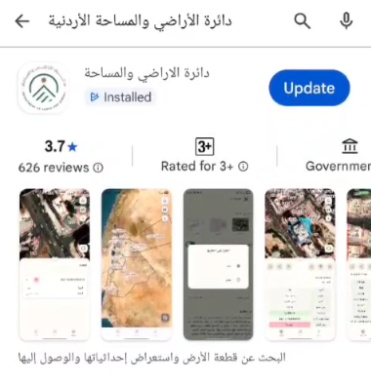
- البحث عن تطبيق دائرة الأراضي والمساحة  عن طريق كتابة الاسم
- في حال ظهور زر تحديث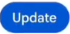، يرجى الضغط عليه والانتظار حتى اكتمال عملية التحديث.
- بعد اكتمال التحديث، يرجى فتح التطبيق والمحاولة مرة أخرى.
ملاحظة: يُنصح بالتأكد من توفر اتصال مستقر بالإنترنت أثناء تنفيذ عملية التحديث.

فيديو توضيحي:
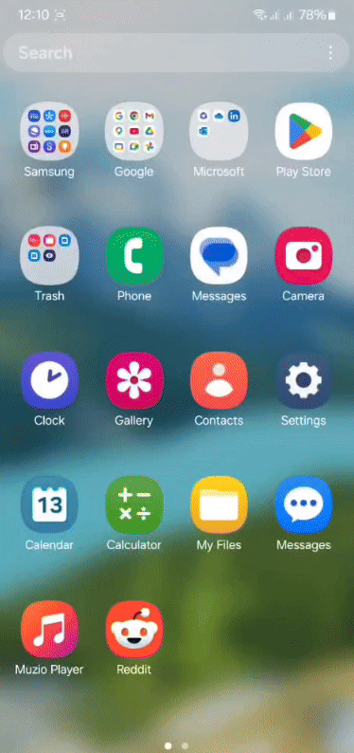

السيناريو الثاني: عدم ظهور خيار التحديث
في حال مواجهة مشكلة في التطبيق، وعند البحث عن تطبيق دائرة الأراضي والمساحة في Google Play Store وعدم ظهور خيار تحديث (Update)، يرجى اتباع الخطوات التالية:
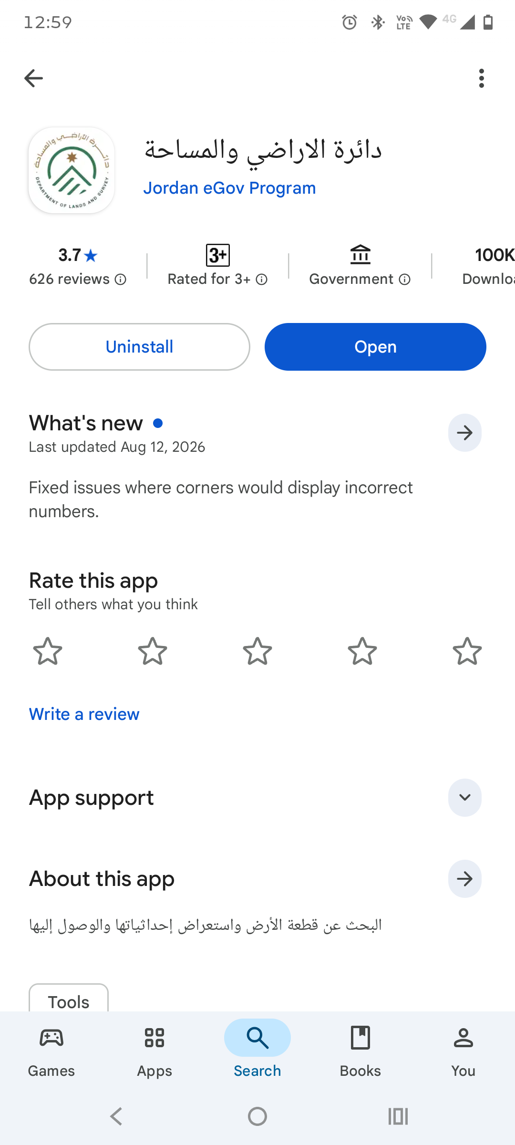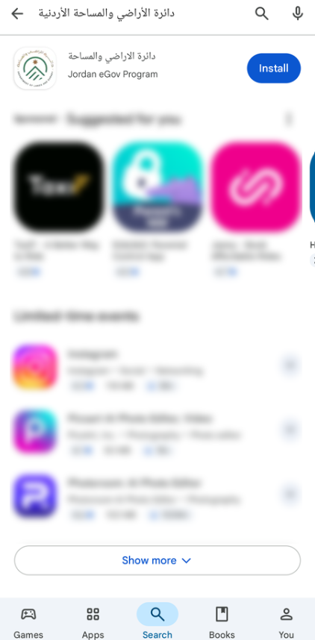 https://i.imgur.com/i07hJPZ.png
- حذف تطبيق الأراضي والمساحة من الجهاز. 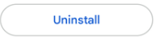
2
- فتح Google Play Store مرة أخرى.
1
- البحث عن تطبيق دائرة الأراضي والمساحة.
- الضغط على تثبيت (Install) لإعادة تنزيل التطبيق.
- بعد اكتمال التثبيت، فتح التطبيق والمحاولة مرة أخرى.
ملاحظة: يرجى التأكد من اتصال الجهاز بالإنترنت ومن توفر مساحة تخزين كافية قبل إعادة تنزيل التطبيق.

